4、数据采集
出口企业完成申报数据的添加、修改、删除和查询功能，每个栏位的录入规则参考页面下方的录入说明。外贸企业进行退免税申报时主要录入出口明细表、进货明细表。生产企业进行免抵退申报时，主要录入单证不齐和单证齐全表。单证办理时分别进入对应的单证录入界面，据实录入单证信息。视同出口退税分别在消费税退税菜单、旧设备退税菜单、水电气退税菜单录入申报数据，完成出口退税的数据采集工作。
5、预申报
数据采集完成后可以在数据处理菜单进行预申报，如下图所示。
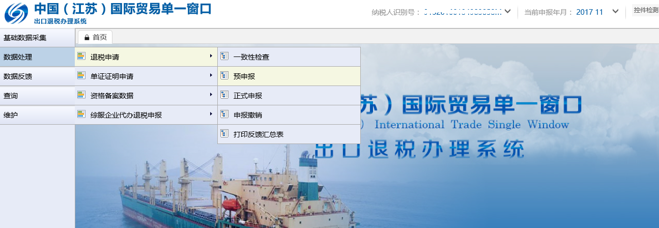
6、预申报反馈读入
预申报完成后进入数据反馈菜单，用户查询预申报反馈，如下图所示。
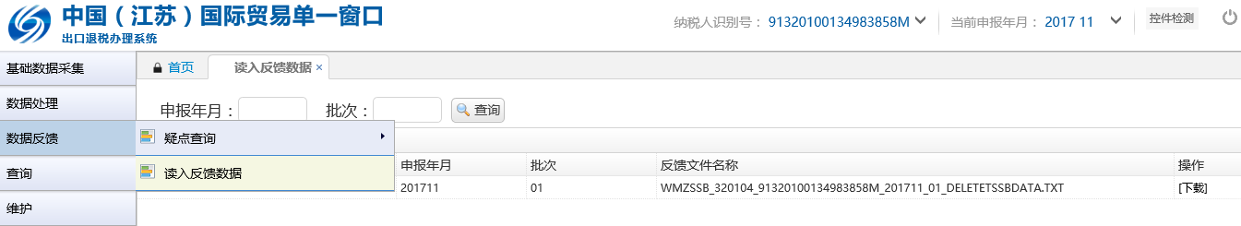
预申报反馈信息列表中“操作”列提供下载、导入操作。下载用于浏览错误申报回执、申报受理回执和退税批复回执。导入用于读入申报反馈疑点。
数据反馈菜单的疑点查询菜单用于查询预申报反馈读入的各类审核疑点，企业根据疑点描述处理疑点。疑点处理完毕后即可进行正式申报。苏州
7、正式申报
出口企业根据实际情况完成预审疑点处理后进行正式申报，操作如下图所示。
正式申报受理成功后，出口企业可以在数据处理的读入反馈数据子菜单下查询申报受理回执。
8、申报打印
出口退税申报表打印菜单在每个录入界面上方的功能区，以外贸企业的退免税为例，出口明细表打印如下图所示。
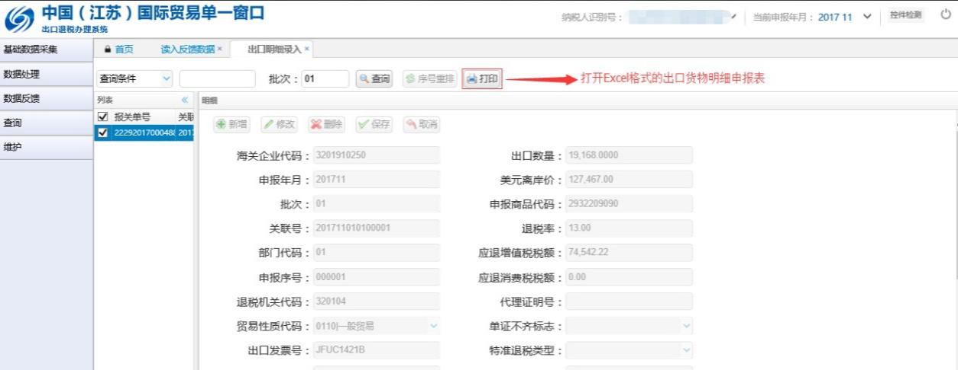
9、查询退税办理进度
正式申报成功后，出口企业可以在查询菜单下的申报进度查询子菜单获取退税办理的进度，如下图所示。
申报进度一般包括：待受理、待审核、待审批、已审批。
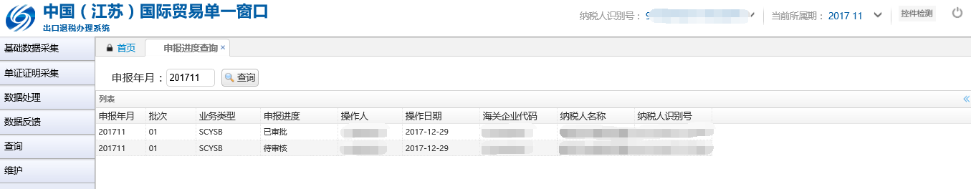
10、查询统计
出口企业可以设置查询条件，查询出口退税申报数据、反馈数据等，并可导出为EXCEL表格，方便出口企业自行处理。
11、系统配置
（1）出口企业可以查询本企业的基本信息，如下图所示。
INCLUDEPICTURE "C:\\Users\\周周\\AppData\\Roaming\\Tencent\\Users\\2355562094\\QQEIM\\WinTemp\\RichOle\\P_WR@Q~WVP7L~(1487GWNYD.png" \* MERGEFORMATINET INCLUDEPICTURE "C:\\Users\\周周\\AppData\\Roaming\\Tencent\\Users\\2355562094\\QQEIM\\WinTemp\\RichOle\\P_WR@Q~WVP7L~(1487GWNYD.png" \* MERGEFORMATINET INCLUDEPICTURE "C:\\Users\\周周\\AppData\\Roaming\\Tencent\\Users\\2355562094\\QQEIM\\WinTemp\\RichOle\\P_WR@Q~WVP7L~(1487GWNYD.png" \* MERGEFORMATINET INCLUDEPICTURE "C:\\Users\\周周\\AppData\\Roaming\\Tencent\\Users\\2355562094\\QQEIM\\WinTemp\\RichOle\\P_WR@Q~WVP7L~(1487GWNYD.png" \* MERGEFORMATINET INCLUDEPICTURE "C:\\Users\\周周\\AppData\\Roaming\\Tencent\\Users\\2355562094\\QQEIM\\WinTemp\\RichOle\\P_WR@Q~WVP7L~(1487GWNYD.png" \* MERGEFORMATINET INCLUDEPICTURE "C:\\Users\\周周\\AppData\\Roaming\\Tencent\\Users\\2355562094\\QQEIM\\WinTemp\\RichOle\\P_WR@Q~WVP7L~(1487GWNYD.png" \* MERGEFORMATINET INCLUDEPICTURE "C:\\Users\\周周\\AppData\\Roaming\\Tencent\\Users\\2355562094\\QQEIM\\WinTemp\\RichOle\\P_WR@Q~WVP7L~(1487GWNYD.png" \* MERGEFORMATINET INCLUDEPICTURE "C:\\Users\\周周\\AppData\\Roaming\\Tencent\\Users\\2355562094\\QQEIM\\WinTemp\\RichOle\\P_WR@Q~WVP7L~(1487GWNYD.png" \* MERGEFORMATINET INCLUDEPICTURE "C:\\Users\\周周\\AppData\\Roaming\\Tencent\\Users\\2355562094\\QQEIM\\WinTemp\\RichOle\\P_WR@Q~WVP7L~(1487GWNYD.png" \* MERGEFORMATINET INCLUDEPICTURE "C:\\Users\\周周\\AppData\\Roaming\\Tencent\\Users\\2355562094\\QQEIM\\WinTemp\\RichOle\\P_WR@Q~WVP7L~(1487GWNYD.png" \* MERGEFORMATINET 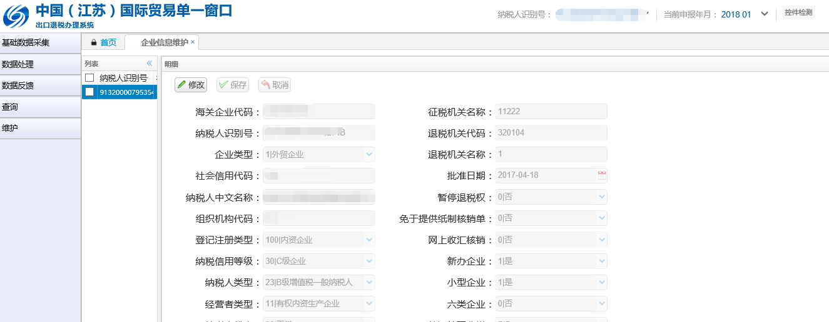

（2）自用商品代码维护
根据国家税务总局发布的退税率文库，江苏省国家税务机关将实时更新系统的退税率文库，无需出口企业操作，但出口企业可对本企业的常用商品代码进行维护，方便录入，操作如下图所示。
INCLUDEPICTURE "C:\\Users\\周周\\AppData\\Roaming\\Tencent\\Users\\2355562094\\QQEIM\\WinTemp\\RichOle\\IRL3_{C%Y~~9$QBP8CX__WK.jpg" \* MERGEFORMATINET INCLUDEPICTURE "C:\\Users\\周周\\AppData\\Roaming\\Tencent\\Users\\2355562094\\QQEIM\\WinTemp\\RichOle\\IRL3_{C%Y~~9$QBP8CX__WK.jpg" \* MERGEFORMATINET INCLUDEPICTURE "C:\\Users\\周周\\AppData\\Roaming\\Tencent\\Users\\2355562094\\QQEIM\\WinTemp\\RichOle\\IRL3_{C%Y~~9$QBP8CX__WK.jpg" \* MERGEFORMATINET INCLUDEPICTURE "C:\\Users\\周周\\AppData\\Roaming\\Tencent\\Users\\2355562094\\QQEIM\\WinTemp\\RichOle\\IRL3_{C%Y~~9$QBP8CX__WK.jpg" \* MERGEFORMATINET INCLUDEPICTURE "C:\\Users\\周周\\AppData\\Roaming\\Tencent\\Users\\2355562094\\QQEIM\\WinTemp\\RichOle\\IRL3_{C%Y~~9$QBP8CX__WK.jpg" \* MERGEFORMATINET INCLUDEPICTURE "C:\\Users\\周周\\AppData\\Roaming\\Tencent\\Users\\2355562094\\QQEIM\\WinTemp\\RichOle\\IRL3_{C%Y~~9$QBP8CX__WK.jpg" \* MERGEFORMATINET INCLUDEPICTURE "C:\\Users\\周周\\AppData\\Roaming\\Tencent\\Users\\2355562094\\QQEIM\\WinTemp\\RichOle\\IRL3_{C%Y~~9$QBP8CX__WK.jpg" \* MERGEFORMATINET INCLUDEPICTURE "C:\\Users\\周周\\AppData\\Roaming\\Tencent\\Users\\2355562094\\QQEIM\\WinTemp\\RichOle\\IRL3_{C%Y~~9$QBP8CX__WK.jpg" \* MERGEFORMATINET INCLUDEPICTURE "C:\\Users\\周周\\AppData\\Roaming\\Tencent\\Users\\2355562094\\QQEIM\\WinTemp\\RichOle\\IRL3_{C%Y~~9$QBP8CX__WK.jpg" \* MERGEFORMATINET INCLUDEPICTURE "C:\\Users\\周周\\AppData\\Roaming\\Tencent\\Users\\2355562094\\QQEIM\\WinTemp\\RichOle\\IRL3_{C%Y~~9$QBP8CX__WK.jpg" \* MERGEFORMATINET 